Предмет: Живопись

Методические рекомендации по дистанционному обучению
для студентов 3 курса
Ключевые слова: процесс обучения, учебная задача, портрет.

Теоретическая часть

Задание: внимательно прочитать, рассмотреть и провести анализ картин художников указанных в тексте.
Портрет всегда был и остается одной из интересных тем изобразительного искусства. Само название этого жанра происходит от старофранцузского выражения, обозначающего "воспроизводить что-либо черта в черту".
Исследуя историческое развитие видов и жанров изобразительного искусства, Б. Р Виппер отмечает, что: "возникновение портрета нужно искать в маске, в скульптурном оттиске человеческого лица, которые снимались с умершего в целях ли сакрального обряда, или как таинственный талисман, или как хитрый обход божественной воли, не давшей человеку бессмертие... Изображение человеческого лица должно было проделать длинную дорогу через сакральную или шутовскую маску, через бюст, через монету, для того, чтобы прийти к живописному портрету" [2. С.210].
Ю. Я. Герчук также считает, что именно "с задачи сохранения образа умершего и начинается история портрета" [3.С.100]. Безусловно, со временем портрет теряет свое сакральное назначение, но все времена признается особым родом искусства. Портрет мы встречаем во всех видах изобразительного творчества, в литературе, театре, кино. Л.С. Зингер в своей работе "О протрете" справедливо замечает, что расцветом портрета "определялись величайшие эпохи развития искусства" [4.С.13].
В настоящее время портрет рассматривается как изображение конкретного человека, (или группы людей), в котором передан индивидуальный облик человека, а также раскрыт его внутренний мир и сущность характера. Важнейшим критерием портретности в изобразительном искусстве является сходство изображения с моделью (оригиналом). Оно достигается не только верной передачей внешнего облика портретируемого, но и раскрытием его духовной сущности, диалектического единства индивидуальных и типических черт, отражающих определенную эпоху, социальную среду, национальность.
М. И. Андроникова в своей работе "Об искусстве портрета" дает такое определение: "Портрет есть образ реального, конкретного человека" [1. С.295]. Под словами "образ" понимается "художественное изображение, художественное претворение реальной личности реального конкретного человека" [1.С.295]. Введение слова "образ", "художественный образ" значительно расширяет границы определения портрета.
В искусстве результатом творчества является создание художественных произведений, т.е. специфическое отображение объективной реальности в особой форме - в форме художественных образов. Образная характеристика особенно необходима в портрете. Умение увидеть и передать главное, самое существенное помогает художнику создать яркий образ. "Формирование художественного образа представляет собой не только отбор из значительного запаса впечатлений самого характерного, самого типичного, но и создание на этой основе нового, являющегося "сплавом" наиболее важных, составляющих сущность художественного образа элементов всех впечатлений", - отмечает В. С. Кузин [6. С.196]. Л.С. Зингер отмечает, что "подлинная портретность заключается не только в том, что мы ощущаем в художественном образе определенного, индивидуально неповторимого, этого человека, но еще и в том, что в нем обязательно передана индивидуальность не вымышленного, а реального лица" [4. С.36]. "С другой стороны, портретист нередко усиливает типические признаки оригинала, используя при этом очень широкие наблюдения за другими людьми" [4. С.42].
Картина художника отличается от учебной работы глубиной раскрытия темы, сюжета, характера героя, сложностью композиционно-пластического построения, мастерством исполнения. В. А. Серов, замечательный портретист, считал, что художник должен обладать большой проницательностью, чтобы передать средствами живописи психологию изображаемого человека, выразив в портрете и свое отношение к портретируемому. Это можно проследить в трогательных портретах детей кисти художника "Мика Морозов" (1901), в портретах М.Н. Орловой (1905) и Г.Л. Гиршман (1907), О.К. Орловой (1911).
С поразительной точностью умел передать в портретах своих современников психологическую характеристику человека М.В. Нестеров, создать целостный образ определенной личности. Мы это видим в портрете знаменитого скульптора И. Д. Шадра (1934). При работе над композицией большой тематической картины художник выполняет целую серию портретов и зарисовок. Так, И. Е. Репин, работая над картиной "Крестный ход в Курской губернии" (1880-1883), создает ряд портретов: "Протодьякон" (1877), "Горбун" (18881), которые относятся к портрету-типу. Именно в "Крестном ходе в Курской губернии"(1880-1883)проявилось великое умение Репина чувствовать и передавать стихийную жизнь массы, толпы людей, не теряя при этом портретного своеобразия каждого лица. В. Костин отмечает, что Репин: "подчеркивая в изображении людей черты и приметы, отличающие их друг от друга, подмечал в каждом отдельном человеке особое выражение лица, взгляд, позу, манеру одеваться, мастер не только показывает внешний вид и облик, но и дает ясное представление о характере и внутреннем, духовном содержании человека" [5.С.5]. Это уже непосредственно творчество, когда сила художественного воздействия определяется умением художника передавать индивидуальные особенности, характер и облик людей, выражать собственное отношение и личную оценку людей и событий.
П. П. Чистяков, создатель цельной педагогической системы обучения, считал, что высшее на нашей планете - это человек, и изучение его - есть высшая задача в искусстве. В творческой деятельности художника-педагога есть примеры психологических портретов, таких как "Джованни-на" (1863), "Римский нищий", "Итальянец-каменотес" (1860-е годы). В портретах художник стремился раскрыть душевный строй и характер изображаемого человека.
П.П. Чистяков считал, что с самого начала в обучении должен быть элемент творчества. Поэтому он строит свою систему не на усложнении постановок, заданий, а на усложнении методических задач, которые ставятся перед учащимися. Каждое отдельное задание представляло в этом смысле новую и значимую ступень, преодолевать которую будущему художнику приходилось самостоятельно и обязательно творчески.
Рисование головы рассматривалось им как значительный этап при переходе к изображению живой модели, который состоял из заданий:
- изображение "конструкции" головы;
- задание "на характер" модели;
- портрет.
В конце каждого этапа, как указывает Н. М. Молева, Чистяков предлагал творческие задания, которые он объединял задачей изобразить человека "как ты захотел" [7]. Сочинительство, воображение в таких заданиях являлись ведущими.
Одно из первых заданий было решение портрета-типажа. Задание было коротким. Оно скорее ставило перед учеником вопросы создания образа, чем их решало. Подбиралась модель "с чертами карикатурными", сажалась в позу, нужную для типажа, делался рисунок, в котором Чистяков требовал "улучшения" модели ради усиления характерного в ее облике. Затем, переходя к живописи, художник сначала работал близко к натуре и только с переходом к конкретизации формы он разрешал себе отступления в сторону "темы" этюда.
После этого Чистяков предлагал выполнение психологического портрета. Задание начиналось с посадки модели в "задумчивую позу". Выполнялся этюд в гамме, соответствующей психологическому состоянию модели.
Заключительные задания по живописи предлагали изображение сюжетов с драматическим конфликтом, в которых использовался психологический портрет. Функциональность в изображении человека являлась исходным моментом чистяковской системы. Изображение человека велось как построение поверхностей его внешней формы, причем эти поверхности определялись цветовыми отношениями. Те знания, которые позволяли в рисунке строить форму путем определения направленности движения основных плоскостей, образующих объем; в живописи переходили в умение определять движение цвета, с помощью которого создавался колорит - цвет натуры, взятый в связи со светом и находящимися в окружении предметов.
"Девушка, освещенная солнцем" Валентина Серова - творческое развитие подобных заданий.
Педагог-художник А. С. Рындин, рассматривая современное состояние художественного образования, отмечает, что ".процесс обучения живописи на практике выступает в двух аспектах: учебно-познавательном и творческом. Первый сводится к последовательному изучению закономерностей реальной действительности и основ изобразительной грамоты, второй - преследует цель художественно-образного познания и воссоздания реального мира средствами искусства. Эти две стороны одного явления неотделимы в учебном процессе, и на отдельных этапах обучения они имеют различное соотношение" [8, С.40]. Ю. Я. Герчук также считает, что "если же художник изображает голову натурщика, чтобы потом превратить его в персонаж своей картины или просто для изучения формы человеческой головы, это не портрет. Его этюд (подготовительная или учебная работа с натуры), хотя и может быть в этом случае похож, не решает все-таки портретной задачи, не стремится создать целостный образ определенной личности" [3. С.100].
Основные задачи при выполнении портрета, портретас руками
- Художественно-образное познание и воссоздание конкретного облика человека.
- Раскрытие в пластической характеристике человека его душевных качеств.
- Передача психологической характеристики портретируемого.
- Создание целостного образа определенной личности.
- Выражение в портрете своего отношения к портретируемому
Дистанционные задания студентов являются обязательными.
Данный вид деятельности осуществляется с помощью комплекса дидактических заданий по развитию творческих способностей студентов.
Это могут быть следующие группы заданий:
1. Задания на анализ натуры.
2. Задания на выявление конструкции и пропорций головы натурщика.
3. Задания творческого характера.

Практические задания

№ |  | Цель. Задачи . Содержание | литература | Кол-во часов | График контроля
1 | Этюды полуфигуры в 3-х различных освещениях. | Цель: развитие навыка передачи характерного в натуре.  Задачи:  - правильное композиционное размещение 3х этюдов;  - развитие творческих способностей;  - развитие умения выделять индивидуальные особенности человека.  Содержание: выполнить 3 этюда полуфигуры в различных освещениях (боковое , фронтальное, верхнее) , размер этюдов 30х40 см, | В.А.Могилевцев  «Основы живописи», стр 34-51 | 9
2 | Этюды кистей рук натурщика. | Цель: приобретение навыка изображения рук.  Задачи:  - изучение конструктивных особенностей построения кистей рук;  - формирование навыков моделирования формы кистей рук при помощи цвета.  Содердание: Выполнить этюд кистей рук 30х40, | В.А.Могилевцев  «Основы живописи», стр 34-51 | 4
3 | Выполнение этюда «Автопортрет с руками» | Формирование интереса к портрету, раскрытию своей индивидуальности, формирования самосознания личности. В качестве примера можно привести известные автопортреты Альбрехта Дюрера, Леонардо да Винчи, Рембрандта, Ван Дейка, Никола Пуссена, и многих других выдающихся художников.  Цель: приобретение навыка работы над автопортретом, формирование стойкого интереса к искусству портрета.  Задачи:  - развитие творческих способностей студентов;  - изучение и анализ автопортретов известных художников (А. Дюрера, Рембрандта и др.).  - раскрытие психологической характеристики при выполнении автопортрета;  - формирование интереса к искусству портрета.  Содержание задания: выполнить длительный этюд 50х70 см, с выявлением большой формы и портретного сходства.  Этюд выполняется поэтапно. Каждый этап фотографируется и отсылается на рецензию руководителю. | В.А.Могилевцев  «Основы живописи», стр 34-51 | 18

Основная литература:
- В.А.Могилевцев«Основы живописи», стр 34-51

Дополнительная литература
1. Андроникова, М. И. Об искусстве портрета [Текст] / М.И. Андроникова. - М.: Искусство, 1975. - С.
295.
2. Виппер, Б. Р Статьи об искусстве [Текст] / Б.Р Виппер. - М.: Искусство, 1970.- 591 с.
3. Герчук, Ю. Я. Основы художественной грамоты: язык и смысл изобразительного искусства:
учебное пособие [Текст] / Ю.Я. Герчук. - М.: Учебная литература, 1998.- 208 с.
4. Зингер, Л.С. О портрете. Проблемы реализма в искусстве портрета. [Текст] / Л.С. Зингер.- М.: Советский художник, 1969.- 463 с.
5. Костин, В. Что такое художественный образ? [Текст] / В.Костин. - М.: Советский художник, 1962.60 с.

Примеры работ:
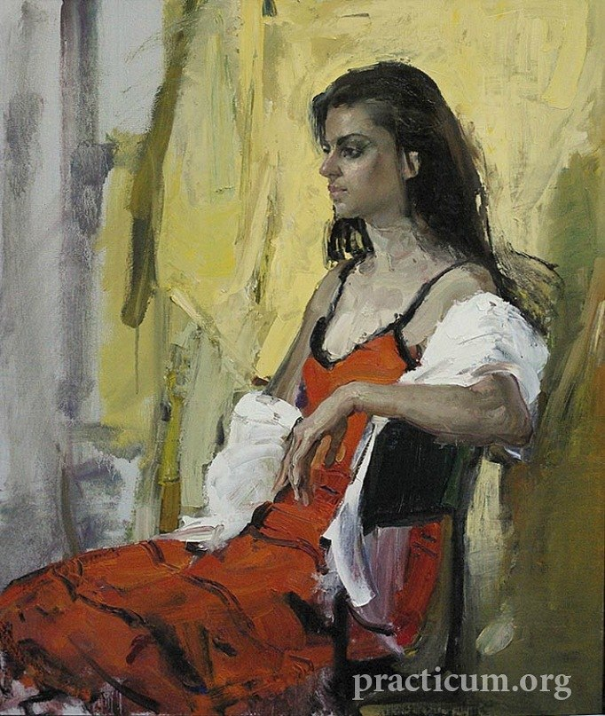 | 